SECCION 1: OBJETO Y CAMPO DE APLICACIÓN
1.1 Presentación de la organización
Kikiriki surge a partir de una reflexión basada en el perfil de nuestra sociedad, así como del análisis de los diferentes alimentos que se producen en el sector alimentario.
Analizando los hábitos de los españoles, llegamos a la conclusión de que España se ha convertido en un país a la cabeza en obesidad infantil, la cual no es la única pero creemos que es un dato a tener en cuenta. Además nos encontramos en una sociedad donde nuestra pirámide de población tiende hacia el envejecimiento y donde la mayoría de los ancianos poseen problemas cardiovasculares, así como colesterol, hipertensión, diabetes mellitus entre otros.
Es por todo esto y por otras muchas causas más, que creemos que hay una gran demanda social de productos saludables y con bajo contenido calórico. Lo que nos ha llevado a centrarnos, en buena parte de nuestros productos, en atender esas necesidades de la población. Además hemos querido tener en cuenta un grupo importante de población anteriormente mencionado, como son las personas que padecen problemas cardiovasculares ya que hemos eliminado la yema (parte del huevo poseedora de un alto contenido en ácidos grasos y triglicéridos así como un alto contenido en colesterol del huevo) en la elaboración de nuestros postres.
Otro dato importante que nos ha llevado a diversificar nuestro negocio, es el endurecimiento de la ley en cuanto al consumo de huevos frescos en restauración, debido a la prevención de enfermedades procedentes de dicho producto como es la Salmonelosis entre otras. Por ello nuestra yema, clara y huevo ya pasteurizados son productos destinados al canal HORECA y a la industria alimentaria.
Kikiriki se ha basado en la elaboración de ovoproductos, diferenciando dos productos diferentes a lo largo del proceso de elaboración.
En primer lugar separaremos el huevo en clara y yema para su posterior pasteurizado, tras este tratamiento, estos productos seguirán dos rutas diferentes:
- La yema y clara pasteurizada se enfocaran a la venta en el canal HORECA y a la industria alimentaria.
• Y la clara, por si sola, también tratada térmicamente se dirigirá al proceso de hidrolisis para la elaboración de una textura esponjosa que posteriormente utilizaremos para la fabricación de postres bajos en calorías tipos mousse, yogures, tartas, etc.
En cuanto a la ubicación de nuestra empresa, se encuentra localizada en Humanes, una localidad española de la provincia de Madrid situada en la zona Sur de Madrid.
Al ser una empresa hipotética hemos supuesto que contaremos con unos 80 empleados, teniéndonos en cuenta nosotras mismas en dicho conteo.
En cuanto a la capacidad de producción comenzaremos con una pequeña tirada de productos para asentar nuestro producto en el mercado. Estos productos serás los ovopostres, el huevo pasteurizado y la clara y la yema pasteurizadas.
Nuestros principales clientes serán por una lado las grandes superficies de distribuidores y por otro el canal Horeca.

1.2 Plataforma estratégica
1.2.1Misión
Nuestra misión se basa en ofrecer a nuestros clientes productos de máxima calidad que contribuyan a su nutrición, salud y bienestar. Productos enfocados para cualquier momento del día y para todas las etapas de la vida, especialmente recomendado para personas con necesidades de aporte extra de proteínas.
Todo ello lo conseguiremos gestionando la empresa de manera que creen valor tanto para la sociedad como para la compañía. Somos una empresa comprometida con el medio ambiente por lo que todas nuestras actuaciones irán encaminadas a la mínima producción de residuos y al máximo aprovechamiento de los recursos naturales, como las energías renovables.
1.2.2 Visión
Situarnos a la cabeza de empresas innovadoras en el sector alimentario español. Ser a su vez reconocida como líder por parte de empleados, consumidores, clientes, proveedores y todos nuestros grupos de interés.
Ser punteros en la obtención de ovoproductos que mantengan sus propiedades organolépticas y tecnológicas iguales al producto fresco, además de abrir el mercado a los ovopostres como alternativa a los postres lácteos.
1.2.3 Objetivo
Nuestro objetivo es convertirnos en 2020 en una compañía líder del sector de la alimentación en España y estar a la cabeza de las empresas europeas líderes en innovación gracias a la tecnología empleada en nuestros procesos de elaboración de ovopostres y pasteurización de clara y huevo.
Otro objetivo a más corto plazo será posicionarnos en dos años como una de las empresas preferidas por los consumidores españoles en cuanto a postres se refiere.
1.2.4 Pilares y valores
Como empresa, hemos querido basar nuestros pilares y valores en el compromiso con la sociedad y con el medio ambiente. Por ello, elaboraremos una política medio ambiental sólida en la cual nos marcaremos los compromisos de uso de energías renovables y tratamiento de residuos, adecuando desde el principio nuestras instalaciones para dicho propósito desde el inicio de la actividad. Otro pilar o valor fundamental de nuestra organización, será el aspecto innovador, ya que también desde el inicio nuestra empresa apostará por técnicas punteras en el sector agroalimentario, así como en el desarrollo de nuevos procesos productivos.

1.3 Política, objetivos y responsabilidades con el sistema de gestión de la calidad
1.3.1 Política de calidad
Para definir nuestra política de calidad, desarrollaremos los diferentes aspectos de calidad para nuestra empresa.
• Requisitos y expectativas de los clientes y consumidores finales.
Al consumir nuestro producto los clientes han de ver satisfechas sus expectativas en cuanto a lo prometido por el producto:

Ovopostres
-Bajo en grasa
-Cero contenido en colesterol
-Alto contenido en proteínas
-Bajo aporte calórico
-Sabor y textura óptimos
Clara y yema pasteurizadas
-Mínimo contenido en patógenos
-Calidad tecnológica y organoléptica prácticamente igual a la del producto sin tratar

• Niveles de eficacia y eficiencia para cumplir las expectativas
Nuestros niveles de eficiencia y eficacia están limitados por dos procesos clave: la separación de la clara y la yema, y el segundo lugar la pasteurización. Encontrándose actualmente por debajo del 100% de eficacia.
• Orientaciones de gestión de la calidad
La estrategia de calidad de nuestra empresa se basa en basa en la orientación hacia la tecnología e innovación de procesos, optimizando al máximo los procesos. Y por otro lado y no por ello no menos importante nos orientaremos en el talento de las personas como nuestro principal activo, ya que son el pilar fundamental de la empresa.
ORIENTACION TECNOLOGICA
Nuestros procesos están basados en la innovación, con el fin de producir de la manera más eficaz y eficiente, para ello necesitamos la mejor tecnología de la que podamos disponer en el mercado, para así poder ofrecer el máximo de calidad.
ORIENTACION HACIA EL TALENTO DE LAS PERSONAS
Algo fundamental será la formación continuada de nuestros trabajadores, ya que precisan de conocimientos específicos para poder controlar todos los procesos y tecnología. Y además conseguir la conciliación de la vida laboral y familiar para motivar a los trabajadores y poder obtener el mayor rendimiento de ellos.
1.3.2 Objetivos de Calidad
- Conseguir la máxima eficiencia y eficacia en nuestros productos. En primer lugar logrando el 100% de separación de clara y yema. En segundo lugar manteniendo intactas las características de ambas partes del huevo tras la pasteurización.
- Satisfacer las necesidades y expectativas de nuestros clientes y usuarios.
- Garantizar el cumplimiento de los parámetros de seguridad alimentaria.

1.3.3 Responsabilidades con el sistema de gestión de la calidad
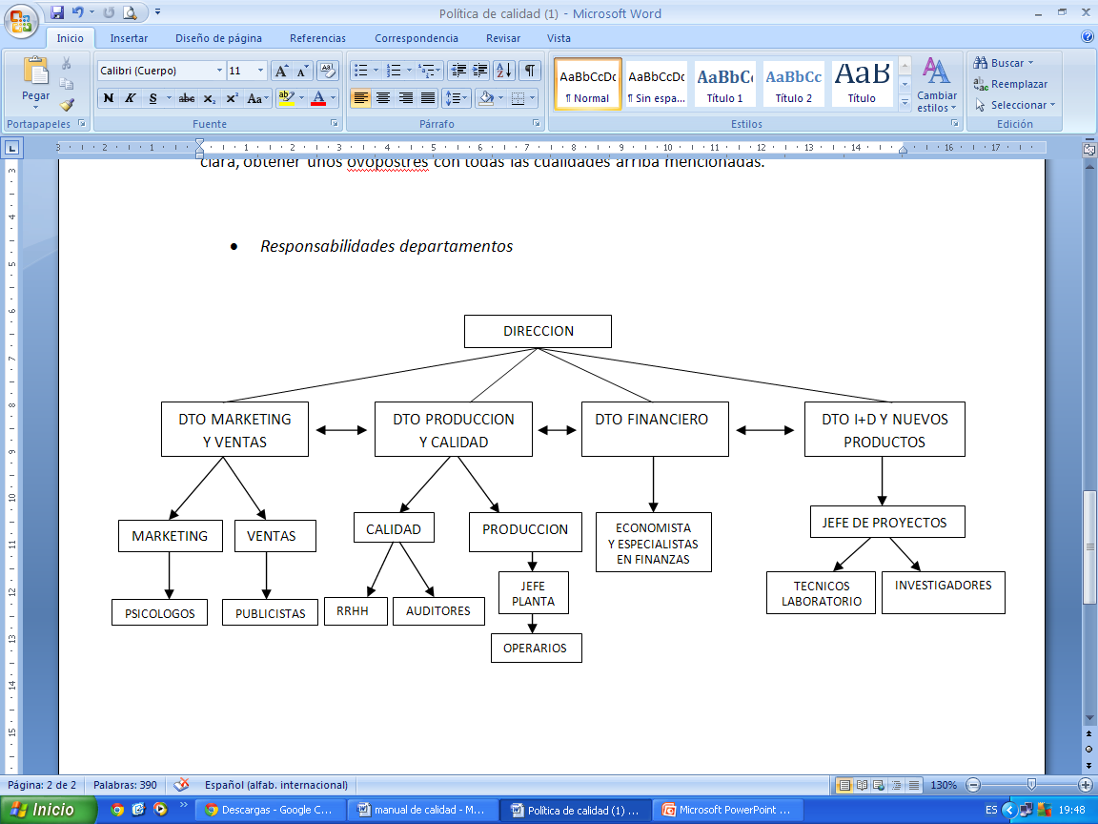

SECCION 2: REFERENCIAS NORMATIVAS
Para la aplicación correcta de la norma 9001:2008, nuestra empresa considera indispensable la aplicación de la norma ISO 9000:2005, la cual hace referencia a sistemas de gestión de la calidad, fundamentos y vocabulario.
Además Kikiriki para dar cumplimiento a todas sus obligaciones legales, considerará al asesor jurídico como responsable para la evaluación de la norma y su seguimiento.

SECCION 3: DEFINICIONES
Para este documento de aplican los términos y definiciones incluidos en la Norma ISO 9000.
A lo largo del texto de esta norma internacional, cuando se utilice el término “producto”, este puede también significar “servicio”.
SECCION 4: SISTEMA DE GESTION DE LA CALIDAD
4.1 Requisitos generales
El sistema de Gestión de la Calidad de Kikiriki se aplica en los procesos y áreas correspondientes a la producción de alimentos de consumo.
MAPA DE PROCESOS
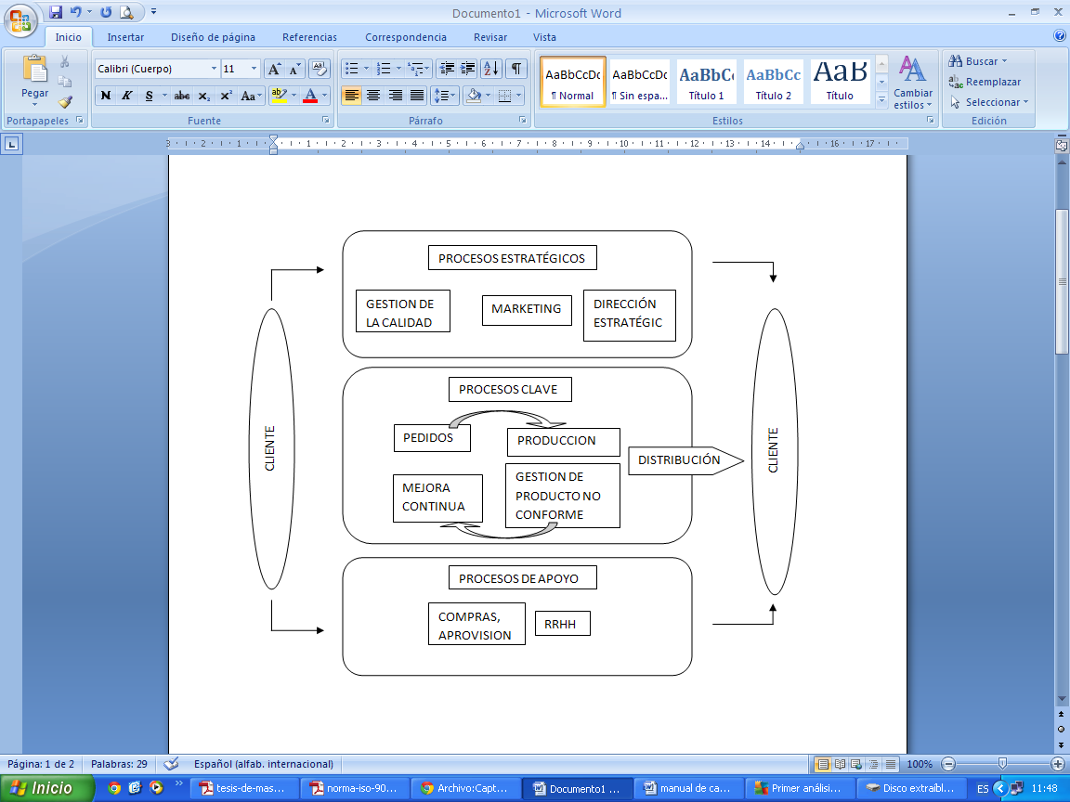

Nuestra secuencia de procesos está basada en el sistema PDCA, el cual se encuentra íntimamente ligado con toda la actividad de nuestra empresa, siempre eso sí, partiendo del cliente, para no dejar nunca de apostar por lo que el cliente demanda y necesita.
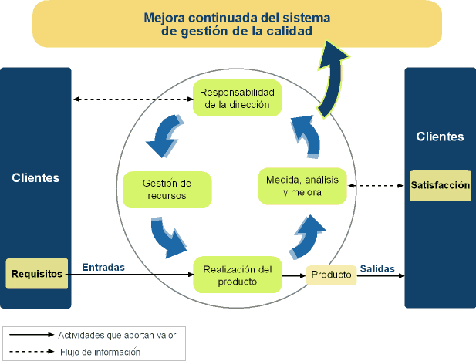

4.1.1 Alcance
Nuestro Manual de calidad abarca íntegramente a la totalidad de la empresa, teniendo alcance la política de la empresa, la estrategia, los objetivos, los procedimientos llevados a cabo, lo requisitos, el diseño del producto, el desarrollo, la investigación, la innovación y todos los procedimientos que la empresa realice para la producción de cualquiera de nuestros productos.
4.2 Generalidades
El objetivo de este sistema de calidad es que sea revisado continuamente, por ello queremos crear nuestra empresa sobre los pilares de la Mejora Continua para así hacer de nuestros errores mejoras. Todo esto apoyado en los requisitos de la norma ISO 9001:2008.
4.2.2 Manual de Calidad
Nuestra empresa Kikiriki ha elaborado un manual de calidad, el cual incluye:
- Política y los Objetivos de Calidad.
- Procesos que forman parte del alcance del sistema.
- El alcance se encuentra establecido en el punto 4.1.1.
- La referencia de los procedimientos documentados que aseguran la conformidad de los servicios con los requisitos especificados por el sistema de la empresa.
4.2.3. Control de los documentos
El control de documentos del sistema de gestión de la calidad debe controlar, por lo que hemos establecido un procedimiento para establecer dichos controles:
Redacción de documento → Aprobación → Emisión → Revisión → Actualización
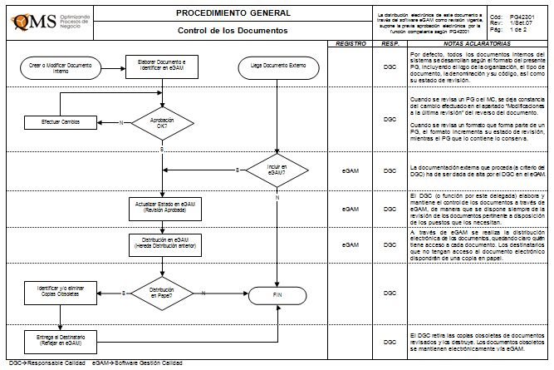
Una vez elaborados, archivados, y actualizados constantemente, se almacenarán de forma que estén totalmente disponibles, y en caso de que resulten obsoletos, clasificarlos como tal para evitar errores en el futuro.

4.2.4 Control de registros de calidad
Llevaremos a cabo un procedimiento que defina los controles necesarios para identificar, recuperar, retener y disponer de los registros de calidad.
Uno de los procedimientos en el que nos queremos basar es el ITMORELIA-CA-PG-001, que es el usado en el SGC del Instituto Tecnológico, el cual exponemos a continuación como ejemplo ilustrativo:
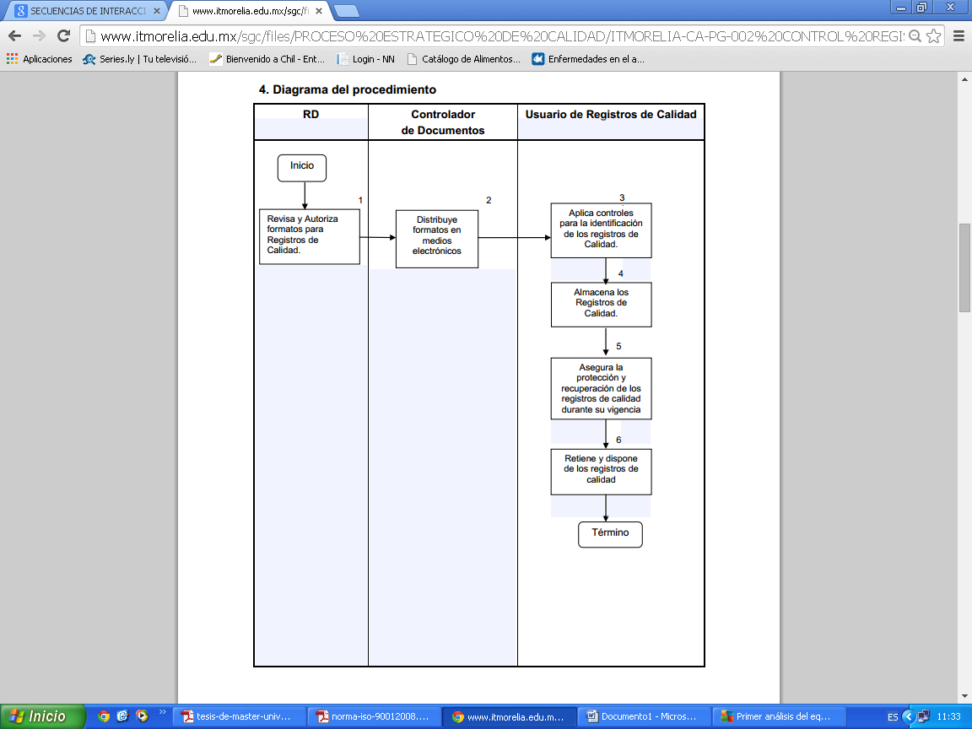

SECCION 5: RESPONSABILIDAD DE LA DIRECCIÓN
5.1 compromiso de la dirección
La Dirección de Kikiriki está comprometida con el desarrollo y mejora del sistema de gestión de la calidad por medio de:
• La comunicación a toda la empresa de la importancia de satisfacer tanto los requisitos del cliente como los legales y reglamentarios
• La difusión de la política de calidad y la fijación de los objetivos de la calidad
• La realización de revisiones por la Dirección
• El suministro de los recursos necesarios

5.2 enfoque al cliente
La Dirección de Kikiriki tiene como propósito lograr la satisfacción del cliente mediante el cumplimiento de sus necesidades y expectativas, incluyendo los requisitos legales y reglamentarios.

5.3 política de calidad
Kikiriki es una empresa que fabrica ovopostres y clara y yema pasteurizada para consumo alimentario y que tiene como pilares fundamentales de su estrategia empresarial, la innovación, con el fin de producir de la manera más eficaz y eficiente, para ello necesitamos la mejor tecnología de la que podamos disponer en el mercado, para así poder ofrecer el máximo de calidad. Otro pilar esencial para nuestra empresa es el talento de las personas; la formación continuada de nuestros trabajadores, ya que precisan de conocimientos específicos para poder controlar todos los procesos y tecnología. Y además conseguir la conciliación de la vida laboral y familiar para motivar a los trabajadores y poder obtener el mayor rendimiento de ellos.
Nuestra empresa busca continuamente satisfacer las necesidades y expectativas de nuestros clientes, así como gestionar la actividad preventiva, controlar y reducir residuos.
Esta Política está enfocada hacia la consecución de la mejora continua de nuestros propios productos en cuanto a calidad, costes, servicios, prácticas medioambientales, prevención de la contaminación, prevención de los riesgos laborales y la eficacia del sistema integrado.
En particular Kikiriki se compromete a cumplir los requisitos de Calidad, con toda la legislación y reglamentación medioambiental y de riesgos laborales aplicable y cualquier otro requisito que adopte o suscriba por su cuenta.

5.4 planificación
5.4.1 objetivos de la calidad
Es voluntad de la empresa Kikiriki, y establece como objetivos generales:
- Elaborar productos, conforme a las más estrictas normas de higiene y seguridad de alimentos, y conforme con los requisitos legales y reglamentarios medioambientales y con otros requisitos que la organización suscriba relacionado con los aspectos ambientales, prestando especial atención a los vertidos generados por la actividad de la empresa.
- Lograr la satisfacción de nuestros clientes, ofreciéndoles un producto de alta calidad conforme con las especificaciones del cliente y un servicio rápido y consistente, compatible con el mínimo impacto medioambiental.
- Mantener y mejorar la calidad de los productos y servicios a lo largo del tiempo de manera consecuente con un mejor comportamiento medioambiental.
- Lograr una mayor flexibilidad y capacidad de reacción ante los cambios, teniendo en cuenta el compromiso de prevención de la contaminación.
- Tener flujos de información bien definidos.
- Comunicación y participación. La colaboración de todos es necesaria para mejorar cada día.
- Conocer las necesidades de nuestros clientes, para poner en marcha acciones que las satisfagan.
- Que todo el personal conozca y participe activamente en el Sistema de Gestión, aportando para ello ideas que vayan encaminadas a mejorar tanto el producto/ servicio como el comportamiento medioambiental. Para ello, aportan ideas a nuestros Responsables de Calidad y de Medio Ambiente.
- Los controles establecidos deben ser suficientes para prevenir cualquier insatisfacción de los clientes, así como de la contaminación medioambiental y, en caso de producirse, se tomaran las medidas oportunas para corregirlas y así evitar que vuelvan a repetirse.
La Dirección General es consciente, de que para mantener y desarrollar todo lo anteriormente expuesto, es necesario, que, independientemente de proporcionar los medios materiales y humanos adecuados, todos los empleados de Kikiriki acepte y aplique las directrices, procedimientos y demás instrucciones que emanen del Manual de Gestión y de cualquier otro documento que sea aplicable.
5.4.2 planificación del sistema de la gestión de la calidad
Kikiriki considera necesarias las siguientes actividades para el cumplimiento de los requisitos del cliente.
• Los procesos del sistema de gestión de la calidad
• Los recursos necesarios
• La mejora continua del sistema de gestión de la calidad
La planificación debe asegurar que los cambios se realizan de una forma controlada y que la integridad del sistema de gestión de la calidad se mantiene durante estos cambios.

5.5 responsabilidad, autoridad y comunicación
5.5.1 responsabilidad y autoridad
El líder de los procesos debe asegurarse que las responsabilidades y el nivel de autoridad del personal que ejecuta y verifica las actividades que afectan a la calidad del servicio suministrado, sean definidas y comunicadas mediante el perfil de puestos y procedimientos documentados.
Los responsables de cada proceso tienen autoridad delegada para:
• Iniciar acciones para prevenir la ocurrencia de no conformidades relacionadas con los servicios, los procesos y el Sistema
• Identificar y registrar cualquier no conformidad
• Verificar la implementación de acciones correctivas y preventivas
• Controlar el proceso posterior hasta que la no conformidad se haya corregido
• Designar al Coordinador de Calidad, con sus respectivas funciones y perfil requerido
5.5.2 representante de la dirección
Se le nombrara por la Alta Dirección y tendrá las siguientes responsabilidades:
• Asegurarse de que se establezcan, implementan y mantengan los procesos necesarios para el sistema de gestión de calidad
• Informar a la alta dirección de la organización sobre el desempeño del sistema de gestión de calidad
• Asegurarse de que se promueva la toma de conciencia de los requisitos del cliente en todos los niveles de la organización
• Organizar el trabajo del comité de calidad
• Informar sobre el desempeño y rendimiento del Sistema de Gestión de Calidad y proponer las mejoras que sean necesarias
• Actuar como intermediario con partes externas, tales como clientes y/o auditores en asuntos relacionados con nuestro Sistema de Gestión de Calidad
5.5.3 comunicación interna
Kikiriki asegura la comunicación entre los diferentes niveles y funciones de la empresa, referente a los procesos del sistema de gestión de la calidad y su efectividad
Los métodos para la comunicación interna incluyen:
• Informar y actualizar periódicamente a la alta dirección, sobre los avances del Sistema de Gestión de la Calidad.
• Comunicar la política, los objetivos, y metas del Sistema de Gestión de la Calidad.
• Informar a los empleados de cada área sobre los avances y/o cambios en sus procesos.
• Informar las no conformidades o desviaciones en cada área y las acciones preventivas y/o correctivas.

5.6 revisión por la dirección
5.6.1 generalidades
A intervalos definidos, la Dirección de Kikiriki revisa el sistema de gestión de la calidad, para asegurar su continua consistencia, adecuación y efectividad. Mediante la revisión se detectan los cambios a realizar en el sistema de gestión de la calidad de la organización, incluyendo la política de calidad y los objetivos de calidad. Todo se encuentra convenientemente registrado.
5.6.2 información de entrada para la revisión
La revisión se efectúa en base a:
• La política y objetivos de la calidad
• Informes Auditorías Internas
• Acciones Preventivas
• Acciones Correctivas
• Reclamaciones de Clientes
• Informes de Incidencia Internas
• Informes anteriores de Revisión del Sistema.
• Cambios que afecten al Sistema de Gestión de la Calidad.
• Recomendaciones para la mejora continua.
• Plan de Formación y eficacia de la Formación.
• Auditorías externas.
• Análisis de los actuales y potenciales fallos en la operación y su impacto sobre la calidad, seguridad o medioambiente.
5.6.3 resultados de la revisión
A partir de la revisión se extraen resultados destinados a iniciar acciones asociadas a:
• Mejora del sistema de gestión de la calidad y sus procesos
• Mejora del producto en relación con los requisitos del cliente
• Necesidades de recursos
• Aumentar la satisfacción del cliente

SECCION 6: GESTIÓN DE LOS RECURSOS
6.1 provisiones de recursos
La Dirección de Kikiriki se compromete a determinar y proporcionar, en el momento adecuado, los recursos necesarios para implantar y mejorar los procesos del sistema de gestión de la calidad, para lograr así la satisfacción del cliente mediante el cumplimiento de sus requisitos.

6.2 recursos humanos
6.2.1 generalidades
La empresa establece procesos que tienen por objeto
- Selección de Personal
- Adiestramiento
- Simplificación de Operaciones
- Movilidad de Personal
- Calificación de méritos
- Sugerencias
- Ascensos
- Evaluación de Puestos
- Higiene y Seguridad Industrial
- Sistema de Quejas
- Disciplina
- Servicio a Personal
6.2.2 competencia, formación y toma de conciencia
Para ello la Dirección:
• Determina las necesidades de competencia para el personal que realiza actividades que afectan a la calidad.
• Proporciona la formación para satisfacer dichas necesidades.
• Evalúa la eficacia de la formación proporcionada.
• Asegura que sus empleados son conscientes de la relevancia e importancia de sus actividades y que contribuyen a la consecución de los objetivos de la calidad.

6.3 infraestructura
La Dirección de Kikiriki proporciona las instalaciones, el espacio de trabajo, los equipos y los servicios de apoyo necesarios para lograr la conformidad del producto y los mantiene siguiendo las indicaciones de los procedimientos.

6.4 ambiente de trabajo
La Dirección de Kikiriki proporciona las instalaciones, el espacio de trabajo, los equipos y los servicios de apoyo necesarios para lograr la conformidad del producto y los mantiene siguiendo las indicaciones de los procedimientos.

SECCION 7: REALIZACIÓN DEL PRODUCTO
7.1 Planificación de la Realización del Producto
Durante a planificación de los procesos para la realización de los productos, Ovopostres y clara y yema pasteurizada, Kikiriki tiene en cuenta, cuando sea necesario, los siguientes aspectos:
- Los objetivos de calidad para el producto
- La necesidad de establecer procesos y documentación, y proporcionar los recursos e instalaciones específicas para el producto, determinando las entradas de suministros, equipos, utilidades, servicios y análisis.
- Llevar a cabo actividades de verificación y validación, y los criterios para la aceptación del producto a través del monitoreo y medición de ciertas variables.
- La empresa Kikiriki cuenta con una tecnología desarrollada para optimizar y estandarizar todos los procesos desde que se recibe la materia prima hasta que sale hacia los clientes.
- Los registros que sean necesarios para proporcionar confianza con la conformidad de los procesos y de los productos resultantes.

7.2 Procesos Relacionados con el Cliente

7.2.1 Determinación de los requisitos relacionados con el producto

Kikiriki determinará los siguientes requisitos:

- Los requisitos de disponibilidad, entrega y apoyo.
- Los requisitos no especificados por el cliente pero no necesarios para la utilización prevista o especificada.
- Las obligaciones asociadas al producto, incluyendo los requisitos legales y reglamentarios.
- Identificar las necesidades del cliente.
- Mantener la fidelización a nuestros servicios con el cliente.
7.2.2 Revisión de los requisitos relacionados con el producto:
Kikiriki describe la metodología para revisar y registrar los requisitos del producto, de manera que asegure:
- Los requisitos para el producto están definidos.
- Los requisitos del cliente son confirmados antes de su aceptación.
- Las diferencias existentes entre los requisitos del pedido o contrato y los expresados previamente, son resueltas.
- La organización tiene la capacidad para cumplir con los requisitos definidos para el producto.
- Establece un sistema para asegurar que si los requisitos del producto cambian, la documentación relevante se modifica y el personal responsable es informado.
- Kikiriki establece la sistemática para investigar, confirmar y documentar la factibilidad de fabricación de los productos, incluyendo análisis de riesgos.
7.2.3 Comunicación con el cliente
La organización debe llevar a cabo una serie de disposiciones eficaces y adecuadas para la comunicación con los clientes, relativas a:
- Información sobre los productos ofertados.
- Tratamiento de consultas, contratos y pedidos, incluyendo las modificaciones.
- Retroalimentación del cliente, incluyendo quejas u observaciones.
- La organización tiene la capacidad de comunicar la información requerida, incluidos datos, en un leguaje y formatos especificados por el cliente.
- Las quejas y sugerencias que llegan por medio de buzones ubicados en los diferentes servicios, así como llamadas y recepción de e-mails al servicio de atención al cliente.

7.3 Diseño y desarrollo
7.3.1 Planificación del diseño y desarrollo.
Kikiriki planifica y controla el diseño y desarrollo del producto determinando:
- Etapas del diseño y desarrollo: Desde la recepción de la materia prima, hasta el envío del producto. Gran control en etapas críticas como la separación de clara y yema, pasteurización e hidrólisis de la clara del huevo.
- En cada etapa se realizarán revisiones, verificaciones y validaciones quedando registrado cualquiera de estos procedimientos.
- Queda establecido quienes son los responsables en cada etapa del proceso para su correcto diseño y desarrollo.
7.3.2 Elementos de entrada para el diseño y desarrollo:
Kikiriki mantiene registros de los elementos de entrada necesarios para la elaboración del producto según fueron especificados en el punto 4.2.4 así como definidos los elementos de entrada relacionados con los requisitos del producto. Estos elementos de entrada incluyen:
- Desarrollo y revisión de los planes de control
- Datos finales del diseño del producto
- Objetivos de productividad, capacidad y costes
- Requisitos del cliente si en algún caso los hubiere
- Experiencia de desarrollos previos
- Especificaciones y planos
- Instrucciones de trabajo

7.3.3 Resultados del diseño y desarrollo
Los resultados del diseño y desarrollo del producto se registrarán de una manera adecuada para la posterior verificación y así poder aprobarse antes de su liberación. Los resultados del diseño y desarrollo deben:
- Comprobar los elementos de entrada, asegurándose que cumplen los requisitos.
- Proporcionar la información necesaria durante todo el proceso.
- Especificar los criterios de aceptación del producto.
- Describir características del producto para su correcto uso y su preservación.
7.3.4 Revisión del diseño y desarrollo
Deberán establecerse unos puntos de control críticos donde realizarse revisiones sistemáticas de acuerdo con lo planificado. Con esto se pretenderá cumplir los requisitos especificados y poder identificar cualquier problema para posteriormente identificar cualquier problema y proponer acciones necesarias quedando todo registrado.
Nuestros puntos de control críticos se encontraran en:
- Recepción materias primas
- Proceso separación clara y yema
- Pasteurización
- Hidrólisis clara de huevo
7.3.5 Verificación del diseño y desarrollo
Se realizará una verificación de todos los resultados obtenidos durante las revisiones en el desarrollo del producto, asegurándose de que se cumplen los requisitos, manteniéndose los registros de los resultados de la verificación y de cualquier acción tomada.
7.3.6 Validación del diseño y desarrollo
Se realizará la validación del proceso y producto tras la finalización de la producción de este cogiéndose muestras de cada lote antes de enviarse a los clientes. También se dispondrá de registros específicos para este punto.
7.3.7 Control de los cambios del diseño y desarrollo
Registrar, revisar, verificar y validar cualquier cambio en el diseño y desarrollo de los productos.

7.4 Compras
7.4.1 Proceso de compras
Kikiriki lleva un riguroso control en lo referente a los proveedores y huevos proporcionados por estos. Se asegura que el producto adquirido cumple con los requisitos especificados y con la normativa vigente, exigiéndose al menos la conformidad con la ISO 9001:2008 y la certificación de dicha norma por un organismo certificador acreditado y que las granjas estén adaptadas al Real Decreto 3/2002 referente a la cría de gallinas en jaulas acondicionadas. Los proveedores seleccionados deben asegurar el suministro de huevos de acuerdo a las condiciones impuestas por Kikiriki en los plazos, condiciones y cantidades establecidos quedando registradas todas las acciones.
7.4.2 Información de las compras
La información de compra describe el producto que se va a comprar, donde deberá incluirse:
- Requisitos para la aprobación o calificación del producto (tamaño, análisis y fecha de puesta de los huevos)
- Procedimientos, equipos para el mantenimiento de las granjas.
- Tipo de gallinas
- Sistema de gestión de calidad certificado.
7.4.3 Verificación de los productos comprados
Kikiriki también realizará una serie de análisis de los huevos recibidos para asegurarse de que cumplen con los requisitos esperados como tamaño o carga microbiológica en laboratorios propios.

7.5 Producción y prestación del servicio
7.5.1 Control de la producción y de la prestación del servicio
Kikiriki planifica y lleva a cabo la producción y prestación de servicio bajo condiciones controladas establecidas en el manual de operaciones, estas deben incluir:
- Información con las características del producto.
- Instrucciones de trabajo y de toda la maquinaria para un uso apropiado.
- Uso de equipos de seguimiento y medición.
- Implementación de actividades de liberación, entrega y posteriores a la entrega del producto.
7.5.2 Validación de los procesos de producción y de la prestación del servicio
Para demostrar la capacidad de todos los procesos y alcanzar los resultados planificados, Kikiriki establece las siguientes medidas para la validación de todos los procesos:
- La calificación de los procesos
- La calificación de los equipos y personal
- La utilización de procedimientos y metodología definidas
- Requisitos para los registros
- Revalidación
7.5.3 Identificación y trazabilidad
Se especifica la metodología para identificar el producto por medios apropiados, a través de toda la realización del producto. Kikiriki identifica de forma documentalmente inequívoca el estado del producto con respecto a los requisitos de medición y seguimiento. El loteado correcto de productos será unos de los puntos clave para poder identificar, rastrear y llevar un registro correcto siempre que sea necesario del producto.
7.5.4 Propiedad del cliente
Kikiriki seguirá una metodología para el cuidado de los bienes de los clientes mientras estén bajo su control, así como su identificación, verificación, protección y mantenimiento para su utilización o incorporación dentro del producto.
7.5.5 Preservación del producto
Se establecen controles a intervalos apropiados planificados para evaluar el estado del producto almacenado y detectar así cualquier deterioro del mismo. Kikiriki utiliza un sistema de gestión de inventario que permite optimizar los inventarios en el tiempo y asegurar su rotación. Los productos obsoletos son controlados de una manera similar a los productos no conformes, se intentará por todos los medios tener un inventario reducido al máximo.

7.6 Control de los equipos de seguimiento y de medición
Kikiriki establece en este punto la sistemática para controlar, calibrar y realizar el mantenimiento de los equipos de inspección, medición y ensayo para demostrar la conformidad del producto con los requisitos especificados. Los equipos de inspección, medición y ensayo deben ser usados de manera que se asegure que la incertidumbre de la medida es conocida y compatible con la capacidad de medida requerida.
Los programas informáticos que sirven de método de inspección y los materiales de ensayo son comprobados para demostrar que son capaces de verificar la aceptabilidad del producto, antes de ser puestos en circulación para su uso durante la producción y son revisados con una periodicidad mensual si no se produce ningún problema.
Se realizan estudios estadísticos para analizar la variación presente en los resultados de cada sistema de medición y ensayo del que se hace referencia en el plan de control. Los métodos analíticos y criterios de aceptación usados están conformes a los manuales de referencia del cliente y aprobados por este.
Los registros de la actividad de calibración para todos los calibres, equipos de medida y ensayo, incluyendo los calibres pertenecientes a empleados y clientes incluyen:
- Identificación del equipo, incluyendo el patrón contra el cual el equipo es calibrado.
- Revisiones como consecuencia de cambios de ingeniería
- Notificación al cliente si se ha enviado un producto o material dudoso.
En cuanto al laboratorio interno, Kikiriki especifica e implanta unos requisitos técnicos para demostrar la conformidad mediante:
- Adecuación de los procedimientos de laboratorio
- Calificación del personal del laboratorio
- Ensayos de los productos
- Revisión de los registros de calidad relacionados
- Evidencia de que es aceptable para el cliente, acreditándose

SECCION 8: MEDICIÓN, ANÁLISIS Y MEJORA
8.1 Generalidades
Kikiriki define, planifica e implanta las actividades de medición, seguimiento, análisis y mejora para:
- Demostrar la conformidad
- Asegurar la conformidad del sistema de gestión de la calidad
- Mejorar continuamente la eficacia del sistema de gestión de la calidad
Durante la fase de planificación avanzada de la calidad se identifican las técnicas estadísticas apropiadas para cada proceso y se incluyen en el plan de control. Los conceptos estadísticos básico tales como variación, estabilidad, capacidad del proceso y sobreajuste, son comprendidos y utilizados en toda la organización.
8.2 Seguimiento y medición
8.2.1 Satisfacción del cliente
La organización utiliza un procedimiento para hacer un seguimiento de la información sobre la satisfacción/ insatisfacción del cliente externo, como una de las medidas del sistema de gestión de la calidad. El seguimiento de la satisfacción del cliente con la organización se hará a través de la evaluación continua con encuestas, análisis de pérdidas de negocio, felicitaciones o informes de agentes comerciales. Los indicadores de desempeño están basados en datos objetivos, que incluyen como mínimo:
- Cumplimiento de la calidad de los suministros
- Interrupciones a clientes, incluyendo devoluciones
- Cumplimiento de los plazos de entrega
- Notificaciones al cliente relacionadas con temas de calidad o envío
8.2.2 Auditoría interna
Se llevan a cabo de forma periódica auditorias, a través de auditores internos cualificados para auditar según los requisitos de la ISO 9001:2008, para determinar si el sistema de gestión de la calidad:
- Es conforme con los requisitos de la ISO 9001:2008.
- Ha sido implantado de manera efectiva y se mantiene actualizado.
El responsable de calidad planifica el programa de auditorías tomando en consideración el estado y la importancia de las actividades y áreas a auditar, así como los resultados de las auditorias previas. En este procedimiento se contemplan las responsabilidades y requisitos para la realización de auditorías, asegurar su independencia, registrar los resultados e informar a la dirección. La dirección de Kikiriki debe adoptar las acciones correctivas oportunas sobre las deficiencias encontradas durante la auditoria.
Las actividades de seguimiento incluyen la verificación de la implantación de las acciones correctivas y la comunicación de los resultados de la verificación.
Las auditorías internas cubren todos los procesos relativos a la gestión de la calidad, actividades y son programadas de acuerdo a un plan anual, a menos que ocurran no conformidades internas o reclamaciones del cliente con lo que la frecuencia de auditorías se incrementará.
8.2.3 Seguimiento y medición de los procesos
Kikiriki realiza estudios sobre todos los nuevos procesos de fabricación para verificar su capacidad y para proporcionar datos de partida adicionales para el control del proceso. Los resultados de los estudios de los procesos se documentan, cuando sea aplicable, con especificaciones para los medios de producción, medición e instrucciones para el mantenimiento. Los acontecimientos significativos de los procesos, tales como cambios de utillaje o reparación de máquinas, también se registran. Kikiriki pone en marcha un plan de reacción, establecido a partir del plan de control, para las características que sean inestables o no capaces. Un plan de acciones correctivas, mencionando los plazos y responsables, es establecido por Kikiriki con el fin de asegurar de nuevo la estabilidad y la capacidad del proceso, también conserva los registros de las fechas efectivas de las modificaciones al proceso.
8.2.4 Seguimiento y medición del producto
Kikiriki aplica métodos apropiados para la medida y el seguimiento de las características de los productos para verificar que se cumplen los requisitos del mismo. Para cada producto y conforme con los especificado en los planes de control, se efectúa un control y una verificación funcional, respetando las especificaciones técnicas del cliente para el material y el proceso. Los resultados quedan a disposición del cliente para su revisión.

8.3 Control del producto no conforme
Kikiriki determina las actividades para identificar, controlar y prevenir la utilización o entrega no intencionada de aquellos productos que no son conformes con los requisitos. Los productos no conformes son corregidos, en caso que sea posible, y sometidos a una nueva verificación después de su corrección para demostrar su conformidad. Esta empresa adopta acciones apropiadas respecto a las consecuencias de la no conformidad:
- Los productos sin identificación o en estado dudoso están clasificados como productos no conformes.
- Las instrucciones de reparación, incluidos los requisitos para reinspección, están accesibles y son utilizadas por el personal apropiado.
- Kikiriki obtiene una concesión o permiso de desviación por parte del cliente, previo a la continuación del procesamiento, cada vez que el producto o el proceso de fabricación sea diferente del actualmente aprobado.

8.4 Análisis de datos
Kikiriki debe recopilar y analizar los datos apropiados para determinar la adecuación y la eficiencia del sistema de gestión de la calidad y para identificar donde pueden realizarse mejoras. Los procesos para determinar, recopilar y analizar estos datos están definidos por la alta dirección. Los datos son utilizados para proporcionar información sobre:
- La satisfacción/insatisfacción de los clientes
- La conformidad con los requisitos del cliente
- Las características de los procesos, producto y sus tendencias
- Los proveedores

8.5 Mejora
8.5.1 Mejora continua
Kikiriki planifica y gestiona los procesos necesarios para mejora continua del sistema de gestión de la calidad. Facilita la mejora continua del sistema de gestión de la calidad por medio de la utilización de la política de calidad, objetivos, resultados de las auditorias, análisis de datos, acciones correcticas y preventivas y la revisión por la dirección.
La mejora continua del proceso de fabricación se enfoca al control y reducción de la variación en las características del producto y a los parámetros del proceso de fabricación.
8.5.2 Acción correctiva
Asegurar las acciones para eliminar las causas de no conformidades reales y potenciales para evitar que vuelvan a ocurrir o prevenir su ocurrencia. Se establece un procedimiento documentado donde se describe el método para adoptar acciones correctivas para eliminar las causas de no conformidad con objeto de prevenir su reaparición. Las acciones correctivas deben ser apropiadas al impacto de los problemas encontrados. Se pueden identificar las conformidades en:

- En procesos
- En operaciones de trabajo
- En registros de calidad
- En productos no conformes
- Reportes durante la prestación del servicio
- Por quejas y reclamos de los clientes
- Por auditorías internas
- En evaluación de satisfacción del cliente
- Por incumplimiento a objetivos de calidad
- Durante mediciones de los procesos
- En evaluaciones a proveedores
- Análisis de datos y estadísticas de los centros
8.5.3 Acción preventiva
Se llevarán a cabo acciones preventivas para eliminar la causa de no conformidades potenciales. Estas serán adecuadas a los efectos de las no conformidades. El procedimiento documentado para llevar a cabo las acciones preventivas y correctivas define los requisitos para identificar las no conformidades durante:
- Planificación de calidad.
- Al identificar riesgos.
- Experiencias de otras empresas del sector.
- Quejas y reclamos de otros productos.
- Revisión de necesidades y expectativas de clientes.
- Análisis de mercado.
- Autoevaluación de procesos.

